РУКОВОДСТВО ПО ЭКСПЛУАТАЦИИ
Электроагрегаты с двигателями KOOP
Серия АД

Благодарим Вас за покупку нашего электроагрегата.
Данное руководство создано для правильной эксплуатации и технического обслуживания дизельного электроагрегата. Пожалуйста, перед началом использования, ознакомьтесь с данным руководством. Каждый, кто эксплуатирует агрегат, должен прочитать и усвоить изложенную информацию. Время, потраченное перед началом работы, обеспечит Вашу безопасность и продлит срок службы электроагрегата.
Наши дизельные электроагрегаты с воздушным охлаждением имеют следующие основные характеристики:
● Простая конструкция
● Четырехтактный дизельный двигатель
● Система непосредственного впрыска топлива
● Ручной или электрический стартер
● Большой топливный бак
● Автоматический регулятор напряжения
● Автоматический выключатель
● Выходы постоянного и переменного тока
● Сигнализация при низком давлении масла
Если у Вас возникли вопросы или есть предложения по данному руководству по эксплуатации, пожалуйста, свяжитесь с нами.
Информация и изображения в руководстве по эксплуатации могут незначительно отличаться от готового изделия. Мы оставляем за собой право вносить изменения в руководство без предварительного уведомления.
Данное руководство по эксплуатации распространяется на электроагрегаты открытого исполнения:
АД2-230-ВМ18, АД3-230-ВМ18, АД4-230-ВМ18, АД5-230-ВМ18, АД5-230-ВМ18С, АД5-Т400-ВМ18, АД5-Т400-ВМ18С, АД6-230-ВМ18С, АД6-Т400-ВМ18С,
АД8-230-ВМ18С, АД8-Т400-ВМ18С

Содержание
1 Основные технические характеристики и параметры 4
1.1 Технические характеристики 4
1.2 Условия эксплуатации 7
2 Эксплуатация электроагрегата 7
2.1 Основные положения по технике безопасности 7
3 Подготовка к запуску 9
3.1 Дизельное топливо, воздушный фильтр, моторное масло 9
3.2 Проверка воздушного фильтра 11
3.3 Проверка электроагрегата 13
3.4 Проверка двигателя 13
4 Запуск и останов электроагрегата 14
4.1 Ручной запуск 14
4.2 Электрический запуск 17
4.3 Использование аккумуляторной батареи 17
4.4 Правильная эксплуатация электроагрегата 17
4.5 Зарядка аккумуляторной батареи 18
4.6 Останов электроагрегата 19
5 Техническое обслуживание 20
5.1 Периодичность технического обслуживания 20
5.2 Техническое обслуживание при длительном хранении 22
6 Поиск и устранение неисправностей 23
7 Обеспечение запасными частями 24
8 Свидетельство о приёмке 24

1 Основные технические характеристики и параметры

1.1 Технические характеристики

Модель  Характеристики |  | АД2-230-ВМ18 | АД3-230-ВМ18 | АД4-230-ВМ18 | АД5-230-ВМ18
Электроагрегат | Ном. частота, Гц | 50 | 50 | 50 | 50
 | Ном. мощность, кВА | 1,8 | 2,8 | 4,5 | 5,0
 | Макс. мощность, кВА | 2,0 | 3,0 | 5,0 | 5,5
 | Напряжение, В | 230 | 230 | 230 | 230
 | Сила тока, А | 7,8 | 12,2 | 19,6 | 21,7
 | Частота вращения, об/мин | 3000 | 3000 | 3000 | 3000
 | Количество фаз | 1
 | Коэффициент мощности Cos φ | 1,0
 | Система возбуждения | Самовозбуждение
 | Время работы | 12 часов непрерывной работы
 | Вес, кг | 48 | 58 | 87 | 89
 | Габаритные размеры  (ДхШхВ), мм | 640х460х520 | 660х460х540 | 740х505х630 | 740х505х630
Двигатель | Модель | KD170F | KD178F | KD186FA | KD188FA
 | Тип | 4-тактный, одноцилиндровый, воздушного охлаждения
 | Рабочий объем, мл | 211 | 296 | 418 | 456
 | Диаметр цилиндра / ход поршня, мм | 70 / 55 | 78 / 62 | 86 / 72 | 88 / 75
 | Тип топлива | Дизельное сезонное
 | Расход топлива, г/кВт*ч | ≤ 275 (3000 об/мин) / ≤ 280 (3600 об/мин)
 | Степень сжатия | 20:1
 | Тип моторного масла | CD / SAE 10W-30 / 15W-40
 | Система запуска | Ручной стартер
 | Объем топливного бака, л | 12,5

Модель  Характеристики |  | АД5-230-ВМ18С | АД5-Т400-ВМ18 | АД5-Т400-ВМ18С | АД6-230-ВМ18С
Электроагрегат | Ном. частота, Гц | 50 | 50 | 50 | 50
 | Ном. мощность, кВА | 5,0 | 6,3 | 6,3 | 6,0
 | Макс. мощность, кВА | 5,5 | 6,9 | 6,9 | 6,5
 | Напряжение, В | 230 | 230 / 400 | 230 / 400 | 230
 | Сила тока, А | 21,7 | 9,0 | 9,0 | 26
 | Частота вращения, об/мин | 3000 | 3000 | 3000 | 3000
 | Количество фаз | 1 | 3 | 3 | 1
 | Коэффициент мощности Cos φ | 1,0 | 0,8 | 0,8 | 1,0
 | Система возбуждения | Самовозбуждение
 | Время работы | 12 часов непрерывной работы
 | Вес, кг | 102 | 95 | 108 | 106
 | Габаритные размеры  (ДхШхВ), мм | 740х505х630 | 740х505х630 | 740х505х630 | 740х505х630
Двигатель | Модель | KD188FА | KD188FA | KD188FA | KD192F
 | Тип | 4-тактный, одноцилиндровый, воздушного охлаждения
 | Рабочий объем, мл | 456 | 456 | 456 | 499
 | Диаметр цилиндра / ход поршня, мм | 88 / 75 | 88 / 75 | 88 / 75 | 92 / 75
 | Тип топлива | Дизельное сезонное
 | Расход топлива, г/кВт*ч | ≤ 275 (3000 об/мин) / ≤ 280 (3600 об/мин)
 | Степень сжатия | 20:1
 | Тип моторного масла | CD / SAE 10W-30 / 15W-40
 | Система запуска | Эл. запуск
 | Объем топливного бака, л | 12,5

Модель  Характеристики |  | АД6-Т400-ВМ18С | АД8-230-ВМ18С | АД8-Т400-ВМ18С
Электроагрегат | Ном. частота, Гц | 50 | 50 | 50
 | Ном. мощность, кВА | 7,5 | 8,0 | 10,0
 | Макс. мощность, кВА | 8,1 | 8,5 | 10,6
 | Напряжение, В | 230 / 400 | 230 | 230 / 400
 | Сила тока, А | 10,8 | 34,7 | 14,4
 | Частота вращения, об/мин | 3000 | 3000 | 3000
 | Количество фаз | 3 | 1 |  | 3
 | Коэффициент мощности Cos φ | 0,8 | 1,0 |  | 0,8
 | Система возбуждения | Самовозбуждение
 | Время работы | 12 часов непрерывной работы
 | Вес, кг | 106 | 160
 | Габаритные размеры  (ДхШхВ), мм | 740х505х630 | 780х585х705
Двигатель | Модель | KD192F | KD1100F
 | Тип | 4-тактный, одноцилиндровый, воздушного охлаждения
 | Рабочий объем, мл | 499 | 667
 | Диаметр цилиндра / ход поршня, мм | 92 / 75 | 100 / 85
 | Тип топлива | Дизельное сезонное
 | Расход топлива, г/кВт*ч | ≤ 275 (3000 об/мин) / ≤ 280 (3600 об/мин)
 | Степень сжатия | 20:1
 | Тип моторного масла | CD / SAE 10W-30 / 15W-40
 | Система запуска | Эл. запуск
 | Объем топливного бака, л | 12,5

1.2 Условия эксплуатации
При представленных ниже условиях эксплуатации электроагрегат должен выдавать номинальную мощность и обеспечивать надежность работы.
Высота над уровнем моря | Температура окружающей среды | Относительная влажность
100 м | 25 °С | 30 %

2 Эксплуатация электроагрегата

2.1 Основные положения по технике безопасности
Для безопасной эксплуатации электроагрегата внимательно следуйте всем инструкциям, приведенным в данном руководстве. В противном случае это может привести к несчастным случаям и/или к повреждению оборудования.
2.1.1 Предотвращение пожаров
Подходящим топливом для электроагрегата является дизельное топливо. Не используйте бензин, керосин и другие виды топлива. Никогда не доливайте дизельное топливо в топливный бак во время работы двигателя.
Используйте чистую ткань, чтобы вытереть пролитое топливо. Топливо, керосин, спички и другие легковоспламеняющиеся и взрывоопасные вещества держите подальше от электроагрегата, поскольку температура вокруг глушителя во время работы очень высока.
Для предотвращения пожарной ситуации необходимо обеспечивать достаточную вентиляцию. В течение всего периода работы необходимо соблюдать расстояние не менее 1,5 метра между электроагрегатом и другим оборудованием.
Устанавливайте электроагрегат на ровной поверхности. Размещение на уклоне может привести к дефициту смазки двигателя и выходу его из строя.
2.1.2 Предотвращение отравления выхлопными газами
Всегда обеспечивайте достаточную вентиляцию. Не эксплуатируйте электроагрегат в закрытом пространстве или помещении. Двигатель потребляет кислород и выделяет токсичный угарный газ. Неправильная вентиляция станет причиной повреждения электроагрегата и возможного причинения ущерба здоровью людей.
Если эксплуатация в помещении неизбежна, обеспечьте правильную приточно-вытяжную вентиляцию.
2.1.3 Предотвращение получения ожогов
Никогда не прикасайтесь к горячему глушителю, выпускному коллектору или ребрам охлаждения двигателя во время работы электроагрегата и сразу после остановки. На электроагрегате присутствуют соответствующие предупреждающие надписи.
2.1.4 Предотвращение поражения электрическим током
Электроагрегат должен быть заземлен для предотвращения поражения электрическим током. Используйте медный провод для соединения электроагрегата с местом заземления.
Никогда не эксплуатируйте электроагрегат и не работайте с каким-либо электрическим оборудованием, стоя в воде, с мокрыми руками, под дождем или снегом, иначе это может привести к поражению электрическим током.
Рисунок 3 – Заземление электроагрегата
2.1.5 Работа с аккумуляторной батареей
В аккумуляторной батарее содержится серная кислота, которая может стать причиной сильных ожогов. Для защиты кожи, глаз и одежды надевайте защитное снаряжение. В случае контакта с кислотой необходимо промыть участок кожи водой и немедленно обратиться за медицинской помощью, особенно при поражении глаз.
При зарядке аккумулятора образуются бесцветные взрывоопасные газы, которые могут стать причиной травм или потери зрения.
При зарядке не допускается наличие искр или открытого огня. Запрещается курить.
2.1.6 Другие советы по технике безопасности
Перед началом эксплуатации ознакомьтесь со всеми органами управления и порядком действий для быстрой аварийной остановки двигателя. Во время работы с электроагрегатом находитесь в специальной защитной одежде и обуви.
Выберите место, где электроагрегат не будет подвержен воздействию дождя, снега или прямых солнечных лучей. Разместите агрегат на безопасной и ровной поверхности, чтобы избежать опрокидывания. Расположите электроагрегат так, чтобы выхлопные газы не были направлены на людей.
На месте установки не допускается наличие влаги, грязи или пыли. Все электрические компоненты должны быть защищены от излишней влаги, иначе поврежденная изоляция приведет к короткому замыканию. Посторонние загрязняющие вещества, такие как: пыль, грязь или песок, могут нарушить систему охлаждения и привести к повреждению двигателя и генератора.

3 Подготовка к запуску

3.1 Дизельное топливо, воздушный фильтр, моторное масло
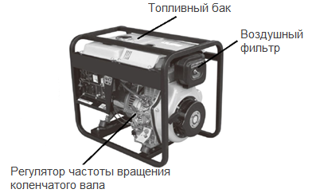
Рисунок 4
3.1.1 Дизельное топливо
Используйте только чистое дизельное топливо. При загрязнении, топливо должно быть хорошо отфильтровано.
Не допускайте, чтобы пыль и вода попадали в топливный бак. Иначе это может привести к повреждению топливного насоса высокого давления, засорению топливопровода и форсунки.
Не переполняйте топливный бак, это опасно. Заливайте топливо строго до красной отметки в сетчатом фильтре.
Не курите и не допускайте образования искр во время заправки электроагрегата. После заправки убедитесь, что вы закрыли крышку топливного бака.
3.1.2 Воздушный фильтр
Воздушный фильтр сухого типа, не мойте его. При снижении мощности двигателя или изменении цвета выхлопных газов, замените фильтрующий элемент.
Никогда не запускайте двигатель без воздушного фильтра.
3.1.3 Регулятор частоты вращения коленчатого вала
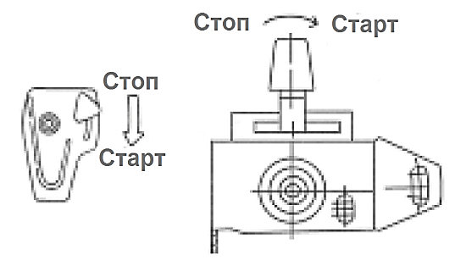
Рисунок 5
3.1.4 Моторное масло
Установите электроагрегат на ровной поверхности. Залейте моторное масло через заливное отверстие, затем проверьте уровень с помощью щупа. Для этого просто вставьте его, не закручивая по резьбе. Поддерживайте уровень масла между верхней (Н) и нижней (L) отметками.
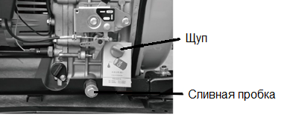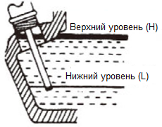
Рисунок 6
Электроагрегат | АД2-230-ВМ18 | АД3-230-ВМ18 | АД4-230-ВМ18  АД5-230-ВМ18  АД5-230-ВМ18С  АД5-Т400-ВМ18  АД5-Т400-ВМ18С  АД6-230-ВМ18С  АД6-Т400-ВМ18С  АД8-230-ВМ18С  АД8-Т400-ВМ18С
Объем системы смазки, л | 0,75 | 1,1 | 1,65

Рекомендуемое моторное масло – класс СС или CD по стандарту API.
Используемое моторное масло напрямую влияет на производительность и долговечность вашего дизельного двигателя. При использовании некачественного масла возрастает риск залегания поршневых колец, заклинивания поршня, ускоренного износа цилиндра и других движущихся частей. Все это серьезно сокращает срок службы двигателя. Мы рекомендуем моторное масло класса СС или CD по стандарту API. Всегда используйте масло с вязкостью, подходящей к температуре окружающей среды. При выборе пользуйтесь диаграммой, приведенной на рисунке 7.
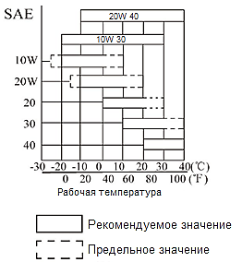
Рисунок 7 – Моторное масло
Несмотря на наличие аварийной сигнализации по низкому давлению масла, периодически проверяйте уровень масла в картере. Если уровень масла низкий, долейте перед запуском двигателя.
Не заливайте моторное масло во время работы двигателя.
Замену масла производите, когда двигатель разогрет, это позволит слить максимальный объем моторного масла.
Электроагрегат поставляется без моторного масла. Перед первым запуском залейте масло в картер двигателя.
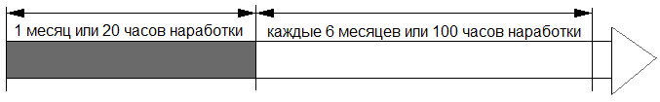
Рисунок 8 – Период замены моторного масла

3.2 Проверка воздушного фильтра
(1) Ослабьте гайку-барашек, снимите крышку воздушного фильтра и извлеките воздушный фильтр.
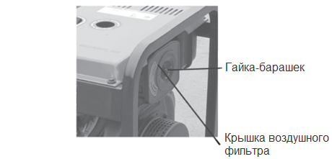
Рисунок 9
Не используйте моющие средства для промывки воздушного фильтра. При снижении производительности двигателя или ухудшении цвета выхлопных газов, замените фильтр. Во избежание попадания посторонних предметов во впускной коллектор, не запускайте двигатель без воздушного фильтра, это может привести к его повреждению.
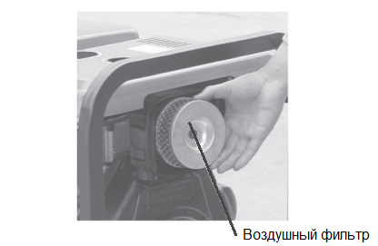
Рисунок 10
(2) Установите новый воздушный фильтр. Затем установите крышку и плотно затяните гайку-барашек.

3.3 Проверка электроагрегата
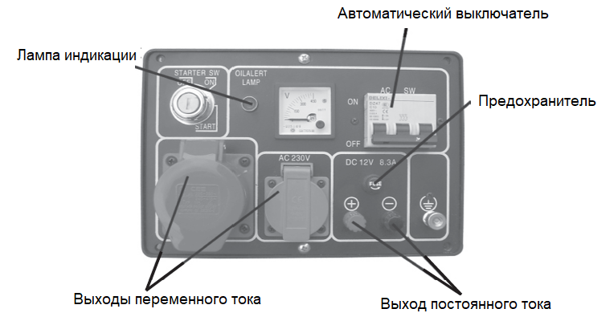
Рисунок 11 – Панель управления
Перед запуском электроагрегата убедитесь, что автоматический выключатель находится в положении “OFF”. Очень опасно запускать электроагрегат, когда автоматический выключатель находится в положении “ON”.
Во избежание поражения электрическим током, электроагрегат должен быть заземлен.
Используйте сжатый воздух для очистки от пыли всех поверхностей электроагрегата. Проверьте чистоту и надежность контакта между щетками и контактным кольцом генератора.
Проверьте правильность всех электрических соединений в соответствии с электрической схемой.
С помощью мегаомметра измерьте сопротивление изоляции обмоток генератора, предварительно отсоединив конденсатор. Полученное значение должно быть не менее 5 МОм.
Перед первым запуском залейте моторное масло и дизельное топливо. Для удаления воздуха из топливной системы ослабьте гайку на топливопроводе от топливного насоса высокого давления, затем стравите воздух до полного отсутствия пузырьков.

3.4 Проверка двигателя
Двигатель имеет систему защиты по низкому давлению масла. Если давление опустится ниже безопасного уровня, система автоматически остановит двигатель, чтобы избежать его повреждения. Двигатель не запустится до тех пор, пока масло не будет заправлено до требуемого уровня. Температура моторного масла будет очень высокой, если двигатель работает в условиях недостаточного уровня. Также опасно, если уровень масла очень высокий, это может привести к сгоранию масла и последующему разносу двигателя. Уровень масла необходимо периодически проверять и поддерживать между верхней и нижней отметками.
Не допускайте перегрузку двигателя, пока электроагрегат новый. Меняйте масло в соответствии со спецификацией. Первая замена масла после 20 часов наработки, последующие замены каждые 100 часов наработки, но не раже одного раза в 6 месяцев.

4 Запуск и останов электроагрегата

4.1 Ручной запуск
Порядок запуска электроагрегата:
(1) Переведите топливный кран в положение “ON”.
(2) Переведите рычаг регулятора частоты вращения коленчатого вала в положение “RUN”.
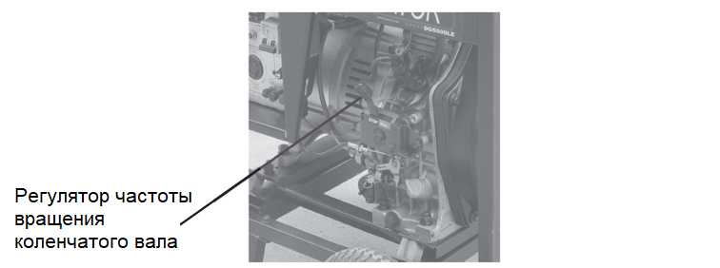
Рисунок 12
(3) Потяните за рукоятку ручного стартера, пока не почувствуете сопротивление. Медленно верните рукоятку в исходное положение.
(4) В холодное время, когда запуск двигателя затруднен, выверните резиновую пробку из клапанной крышки двигателя и залейте 2 мл моторного масла. Установите пробку на место во избежание попадания пыли и влаги внутрь двигателя.
(5) Переведите рычаг декомпрессора вниз.
(6) Резким движением потяните за рукоятку ручного стартера, двигатель должен запуститься.
Подробная последовательность ручного запуска указана ниже.
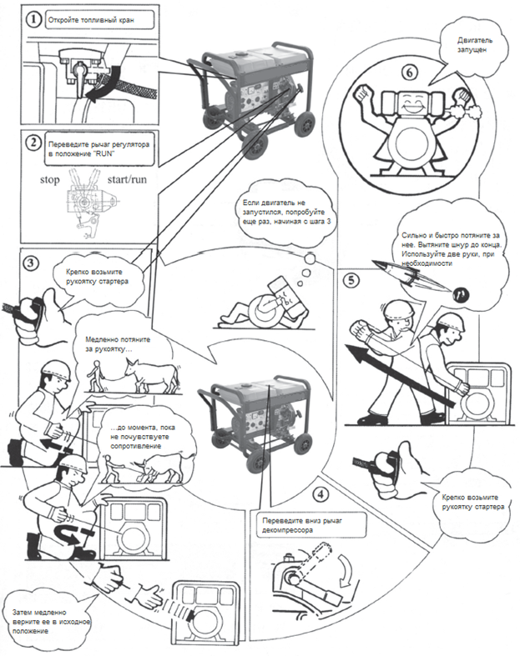
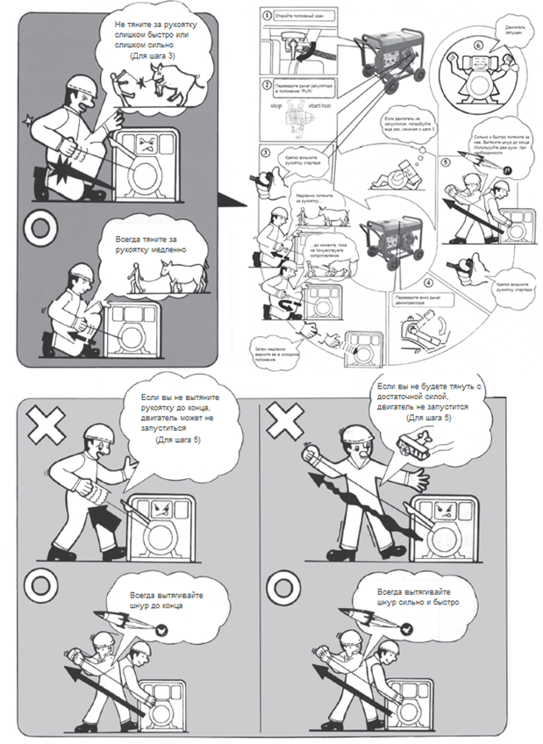

4.2 Электрический запуск
Порядок запуска электроагрегата:
(1) Переведите топливный кран в положение “ON”.
(2) Вставьте ключ в замок зажигания.
(3) Переведите рычаг регулятора частоты вращения коленчатого вала в положение “RUN”.
Рисунок 13
(4) Поверните ключ зажигания в положение “ON” на 1-2 секунды. Затем поверните ключ в положение “START”.
(5) После запуска двигателя отпустите ключ зажигания, он автоматически вернется в положение “ON”.
(6) Если двигатель не запустился в течение 10 секунд, выждите паузу 15 секунд, затем повторите попытку.
Не запускайте электростартером в течение продолжительного времени, иначе напряжение аккумулятора упадет и его не будет достаточно для последующего пуска. Также долгая непрерывная работа стартера может привести к его повреждению.

4.3 Использование аккумуляторной батареи
При первом запуске электроагрегата необходимо залить электролит в аккумуляторную батарею. Проверяйте уровень электролита раз в месяц. Если уровень жидкости упадет до нижней отметки, необходимо добавить дистиллированной воды.
У электроагрегатов с электрическим запуском процесс зарядки аккумуляторной батареи осуществляется автоматически на протяжении периода работы двигателя, поэтому нет необходимости подключать внешнее зарядное устройство. Если электроагрегат используется как резервный источник питания и работает редко, обращайте внимание на своевременную зарядку аккумулятора.

4.4 Правильная эксплуатация электроагрегата
Перед запуском проверьте уровень масла, долейте, при необходимости.
Перед подключением нагрузки к электроагрегату дайте двигателю поработать в течение 3 минут.
Не перенастраивайте регулятор частоты вращения коленчатого вала и винт ограничения максимальных оборотов двигателя (они были точно настроены заводом-изготовителем), иначе это повлияет на производительность двигателя.
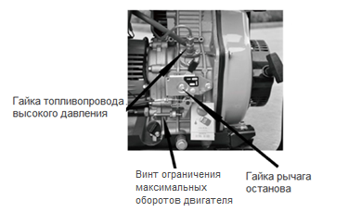
Рисунок 14
Проверьте, нет ли посторонних шумов во время работы электроагрегата.
Убедитесь в достаточной производительности двигателя.
Проверьте цвет выхлопных газов двигателя. При обнаружении черного или белого выхлопа остановите двигатель и определите причину. При невозможности установить причину неисправности, обратитесь в сервисный центр.
Подключайте нагрузку к электроагрегату в строгом соответствии с его характеристиками.
Следите за стрелкой вольтметра, она должна показывать 230 В / 400 В
± 5 %. Для получения переменного тока из розеток электроагрегата, включите автоматический выключатель.
К электроагрегату следует подключать сначала более мощные потребители, затем добавлять потребители с меньшей мощностью. Если электроагрегат остановится, значит подключенная нагрузка слишком велика, необходимо ее уменьшить. Общая потребляемая мощность не должна превышать номинальную мощность электроагрегата. После перегрузки электроагрегата, для его последующего запуска, выждите несколько минут для охлаждения.
Примечание: Не запускайте одновременно более двух потребителей, чтобы предотвратить перегрузку электроагрегата.
Во время работы электроагрегат должен находиться в месте с хорошей вентиляцией. Никогда не закрывайте и не накрывайте электроагрегат, это может привести к его повреждению.

4.5 Зарядка аккумуляторной батареи
У электроагрегатов с электрическим запуском аккумуляторная батарея заряжается автоматически во время работы.
Если электроагрегат не используется большой промежуток времени, аккумуляторную батарею необходимо отсоединить.
Не отсоединяйте плюсовую и минусовую клеммы аккумулятора одновременно, это может привести к его повреждению.
Не меняйте полярность при подсоединении аккумуляторной батареи, это может привести к повреждению аккумулятора и электрической цепи в целом.
При зарядке аккумулятора образуются бесцветные взрывоопасные газы. Не допускайте появления искр и пламени около места зарядки. Запрещается курить. Никогда не заряжайте замороженную или с видимыми повреждениями аккумуляторную батарею.

4.6 Останов электроагрегата
(1) Отключите всю нагрузку от электроагрегата.
(2) Подождите около трех минут, пока двигатель поработает без нагрузки. Не останавливайте двигатель резко, это может привести к чрезмерному повышению температуры и стать причиной заклинивания форсунки или повреждения двигателя.
Примечание: Если рычаг регулятора частоты вращения установлен в положение “STOP” и двигатель продолжает работать, остановить его возможно, повернув топливный кран в положение “OFF” или открутив накидную гайку топливопровода с верхней части насоса высокого давления. Не останавливайте двигатель с помощью рычага декомпрессора.
(3) Нажмите на рычаг останова.
Поверните ключ зажигания в положение “OFF” (для электроагрегата с электрическим запуском).
(4) Переведите топливный кран в положение “OFF”.
(5) Медленно потяните рукоятку стартера до тех пор, пока не почувствуете сильное сопротивление (впускные и выпускные клапаны закрыты), затем медленно верните ее обратно. Таким образом предотвращается коррозия двигателя, когда электроагрегат не используется.

5 Техническое обслуживание

5.1 Периодичность технического обслуживания
Для поддержания электроагрегата в работоспособном состоянии очень важно проводить периодический осмотр и техническое обслуживание. Агрегат состоит из дизельного двигателя, генератора, панели управления и т.д. Для получения более подробной информации о техническом обслуживании, пожалуйста, обратитесь к руководству по эксплуатации двигателя.
Перед проведением технического обслуживания остановите двигатель, отключите аккумуляторную батарею, отсоединив сначала минусовую клемму.
Наименование | Период технического обслуживания
 | Ежедневно | Один месяц или первые 20 часов |  | Шесть месяцев или 100 часов | Шесть месяцев или 500 часов | Один год или 1000 часов
Проверка и долив топлива
Смена топлива
Проверка и долив моторного масла
Проверка наличия утечек топлива
Проверка и затяжка всех резьбовых соединений |  |  |  |  | (затяжка)
Замена моторного масла |  | (первый раз) |  | (второй раз и последующие)
Чистка масляного фильтра |  |  |  |  | (замена)
Замена воздушного фильтра | Более частое обслуживание при эксплуатации в пыльной среде |  |  |  | (замена)
Чистка топливного фильтра |  |  |  |  |  | (замена)
Проверка топливного насоса высокого давления
Проверка топливной форсунки
Проверка топливных магистралей |  |  |  |  | (замена при необходимос-ти)
Регулировка зазоров клапанов |  |  | (первый раз)
Замена поршневого кольца
Проверка щеток генератора
Проверка уровня электролита в аккумуляторе | Каждый месяц
Примечание: Символ «» означает необходимость специального инструмента, пожалуйста, свяжитесь с сервисным центром.
5.1.1 Замена моторного масла
Выверните щуп, открутите сливную пробку (расположена в нижней части блока цилиндров) и слейте отработанное моторное масло, пока двигатель горячий. Заверните сливную пробку обратно и залейте рекомендованное моторное масло.
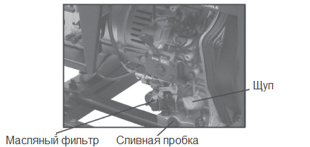
Рисунок 15
5.1.2 Обслуживание воздушного фильтра
Проводите чистку воздушного фильтра каждые 6 месяцев или 500 часов наработки, замените, при необходимости.
Не очищайте воздушный фильтр моющими средствами. Используйте мягкую щетку для чистки от пыли, скопившейся на внешней поверхности элемента.
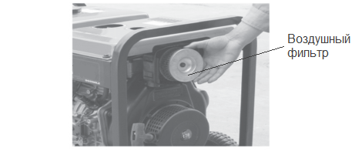
Рисунок 16
Примечание: Никогда не запускайте двигатель без воздушного фильтра или при его повреждении. Это может привести к серьезному повреждению двигателя. Всегда вовремя меняйте воздушный фильтр.
5.1.3 Обслуживание топливного фильтра
Топливный фильтр должен подвергаться чистке регулярно, это позволит обеспечить максимальную выходную мощность двигателя.
Проводите чистку топливного фильтра каждые 6 месяцев или 500 часов наработки.
(1) Слейте топливо из топливного бака.
(2) Ослабьте винт топливного крана и вытащите фильтр из отверстия (топливный фильтр расположен под топливным баком). Тщательно промойте его дизельным топливом.
Кроме фильтра, снимите топливную форсунку и очистите ее от нагара (рекомендуемый период 3 месяца или 100 часов наработки).
5.1.4 Проверка болтов крепления головки блока цилиндров
Болты головки блока цилиндров должны быть затянуты в соответствии с требованиями. За более подробной информацией обратитесь к руководству по эксплуатации двигателя.
5.1.5 Обслуживание аккумуляторной батареи
В электроагрегате установлена аккумуляторная батарея напряжением 12 В. При непрерывной зарядке и разрядке уровень электролита будет снижаться. Перед запуском электроагрегата проверьте уровень электролита и наличие возможных повреждений батареи. При необходимости долейте дистиллированной воды. Если имеются повреждения, замените аккумулятор.

5.2 Техническое обслуживание при длительном хранении
При необходимости длительного хранения электроагрегата необходимо провести следующую подготовку:
(1) Запустите электроагрегат и дайте ему поработать в течение 3 минут.
(2) Остановите двигатель. Пока он находится в горячем состоянии, слейте отработанное моторное масло и залейте новое.
(3) Выкрутите резиновую пробку из клапанной крышки и залейте 2 мл моторного масла, затем заверните пробку в исходное положение.
(4) Для ручного запуска:
Установите топливный кран в положение “OFF”, опустите рычаг декомпрессора вниз и потяните за рукоятку стартера 2-3 раза (двигатель не запустится).
Для электрического запуска:
Установите топливный кран в положение “OFF”, опустите рычаг декомпрессора вниз и прокрутите стартер около 2-3 секунд (двигатель не запустится).
(5) Переведите рычаг декомпрессора вверх. Медленно потяните за рукоятку стартера до появления сильного сопротивления (в этот момент впускной и выпускной клапаны находятся в закрытом положении, что необходимо для предотвращения коррозии).
(6) Произведите очистку электроагрегата и поставьте его на хранение в сухое место.

6 Поиск и устранение неисправностей
Причина |  | Решение
Двигатель не запускается | Недостаточно топлива | Долейте топливо
 | Топливный кран находится не в положении “ON” | Поверните кран в положение “ON”
 | Насос высокого давления и топливная форсунка не осуществляет впрыск топлива или впрыскивают меньшее количество | Снимите топливную форсунку и отремонтируйте на стенде
 | Рычаг регулятора частоты вращения коленчатого вала не находится в положении “RUN” | Установите рычаг регулятора в положение “RUN”
 | Недостаточный уровень моторного масла | Стандартный уровень моторного масла должен быть между верхней отметкой “H” и нижней отметкой “L”
 | Скорость и сила вытягивания ручного стартера недостаточна | Запустите двигатель согласно требованиям к запуску
 | Топливная форсунка засорена | Проведите чистку топливной форсунки
 | Разряжена аккумуляторная батарея | Зарядите или замените аккумуляторную батарею
Генератор не вырабатывает электроэнергию | Автоматический выключатель не включен | Переведите выключатель в положение “ON”
 | Изношены щетки | Замените щетки
 | Плохой контакт розетки | Произведите регулировку
 | Не достигается номинальная частота вращения генератора | Настройте номинальную частоту вращения в соответствии с рекомендациями
 | Сгорел предохранитель | Замените предохранитель
 | Неисправен автоматический регулятор AVR | Замените регулятор
 | Утечка нагрузки | Исключите утечку
Если электроагрегат не работает после того, как были проведены мероприятия в соответствии с таблицей устранения неисправностей, свяжитесь с сервисным центром. Для этого подготовьте следующую информацию:
- Модель электроагрегата, генератора и двигателя;
- Общее состояние электроагрегата;
- Время работы с возникшей неисправностью;
- Подробное описание при каких обстоятельствах возникла неисправность.

Обеспечение запасными частями
Уважаемый покупатель!
По вопросу приобретения запасных частей и ремонта можно обратиться в сервисный центр по адресу:
127299, г. Москва, ул. Клары Цеткин, 18
Тел.: 8 (495) 025-02-50
E-mail: service@generator.ru
www. tehstar.net

Свидетельство о приёмке
Электроагрегат «Вепрь», модель
соответствует ТУ 3378-024-49901683-2019, ГОСТ 33115-2014 и признан годным к эксплуатации. Электроагрегат имеет «Декларацию соответствия ТР ТС (ЕАС)».
Электроагрегат № Дата выпуска Представитель ОТК

«___»_____________ г.

Штамп ОТК

